Dorade aux Saint-Jacques
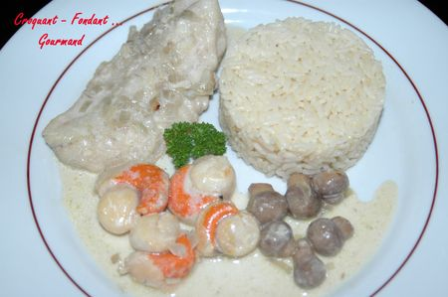
Pour 4 Croquants-Gourmands
- 4 filets de dorade - 14 noix de St Jacques
- 300 g de champignons de Paris miniatures
- 2 échalotes
- 125 ml de vin blanc
- 3 càc de fumet de poisson déshydraté
- 50 ml d'eau
- 85 g de crème fraîche liquide
- sel et poivre du moulin
- huile d'olive
Préchauffage du four à 180° (chaleur tournante).
- Éplucher et émincer finement les échalotes.
- Les faire suer quelques minutes dans deux cuillerées d'huile d'olive.
- Ajouter les champignons et laisser revenir jusqu'à évaporation presque totale de l'eau de végétation.
- Ajouter le vin blanc. Saler & poivrer.
- Aligner les filets de dorade dans le plat et arroser avec la préparation précédente.
- Enfourner pour 15 minutes.
- Mettre 1 cuillerée à soupe d'huile d'olive à chauffer dans la sauteuse et y passer très rapidement les noix de coquilles St Jacques sur les 2 faces. Réserver.
- Mettre à la place le fumet de poisson délayé dans l'eau. Remuer soigneusement.
- Ajouter la crème et assaisonner.
- Disposer les noix sur le poisson, arroser de la sauce à la crème, couvrir et remettre au four bien chaud pendant 8 à 10 minutes.
- Servir bien chaud, accompagné de riz éventuellement.

